Sujeto y predicado

1.- Forma oraciones que concuerden el sujeto y el predicado según corresponda.
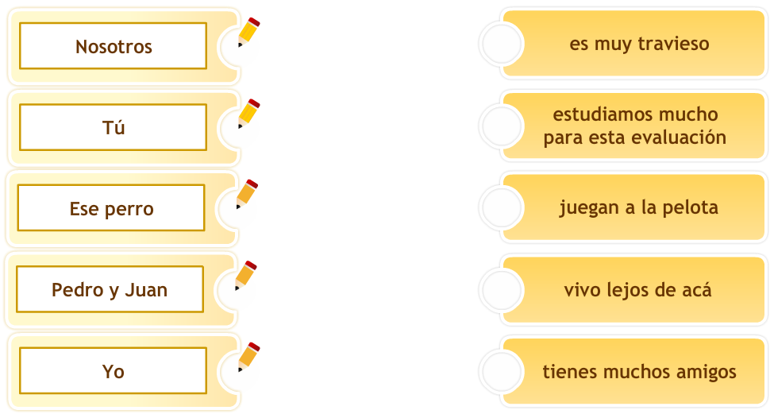

2.- Separa en sujeto y predicado las siguientes oraciones. Luego encierra en un círculo sus respectivos núcleos.

- El mono periodista escribe noticias sensacionalistas.
- Un feroz león aterroriza a la gente en la ciudad.
- Estas personas viajaran en bus.
- Durante la mañana vendrán los jueces.
- Carlos ira de paseo al sur de Chile.
- A Julieta le encantan los helados

Punto seguido, aparte y final.

1.- Observa la imagen y marca la alternativa donde estén bien utilizados los signos de puntuación.
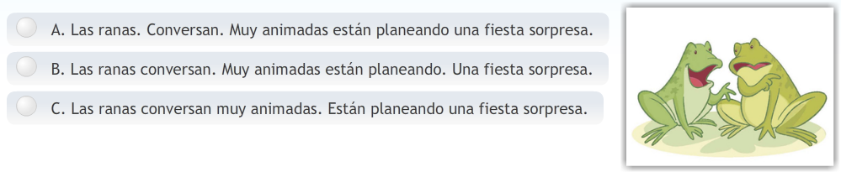

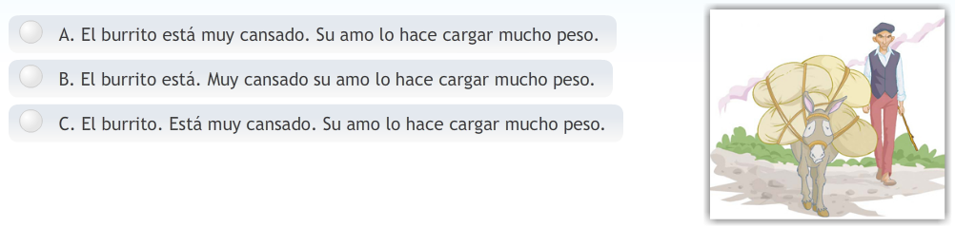

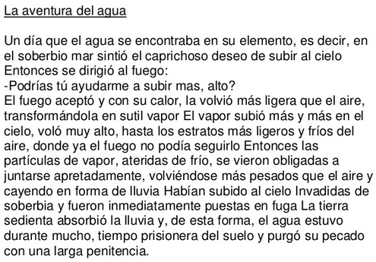
2.- Dentro del siguiente texto, agrega los puntos seguidos que faltan con lápiz de color verde.

